Krakonošovo tajemství
Česká republika, Slovenská republika, Německo / 2022 / 99 minut / režie Peter Bebjak
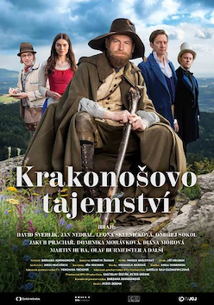
Před projekcí
Prohlédni si plakát k filmu a odpověz na otázky:
- Odkud znáš Krakonoše a co všechno o něm víš?
- Poznal/a bys, že postava uprostřed je Krakonoš, i kdyby sis nepřečetl/a název pohádky? Je kostým věrohodný?
- Připomínají ti někoho i další postavy na plakátu?
- Ve kterých horách se bude pohádka asi odehrávat?

Po projekci – televizní pohádka
Určitě sis všiml/a, že filmaři a filmařky natáčejí pohádky pro děti, které se více hodí do kin, a pak také pohádky, kterým říkáme televizní.

- Víš, co to znamená výpravný film? Jedná se v tomto případě o výpravný film? Zdůvodni svou odpověď.
- Jaký je tedy rozdíl mezi výpravným filmem a televizním filmem? Může mít i televizní film vysoké výrobní náklady?
- Znáš nějaké další televizní pohádky?

Krakonoš a pohádkový příběh
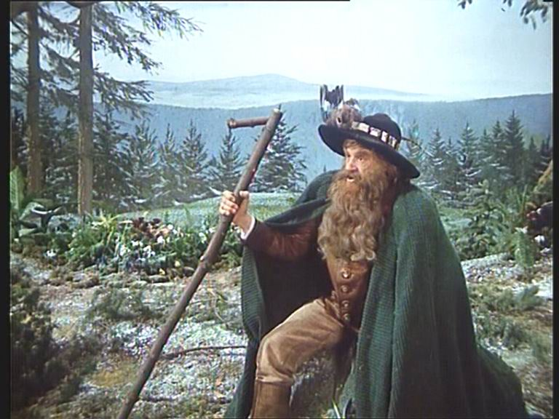
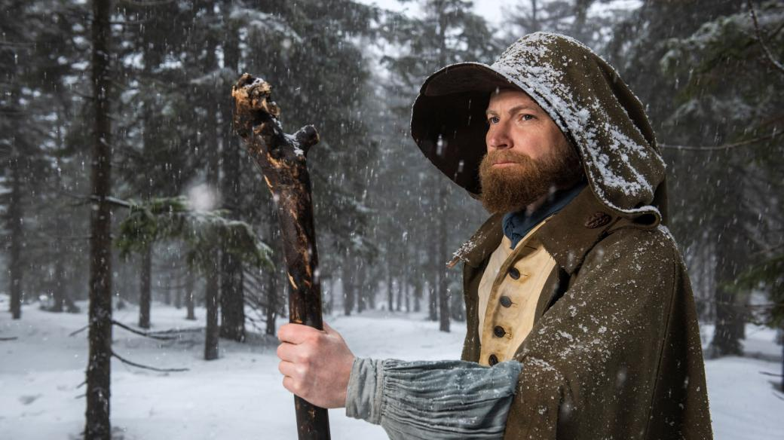

Krakonoše znáš jako postavu ze známého večerníčku.
- Jaký je název tohoto známého večerníčku? Vzpomeneš si, jak se v něm jmenovaly další postavy?
- Jaké řešil Krakonoš ve večerníčku problémy?
- Kdy se odehrává příběh pohádky Krakonošovo tajemství? Znal již v této pohádce Krakonoš Trautenberka?
- Porovnej obrázky výše. Popiš, jak se od sebe liší Krakonoš filmový a Krakonoš z večerníčku.

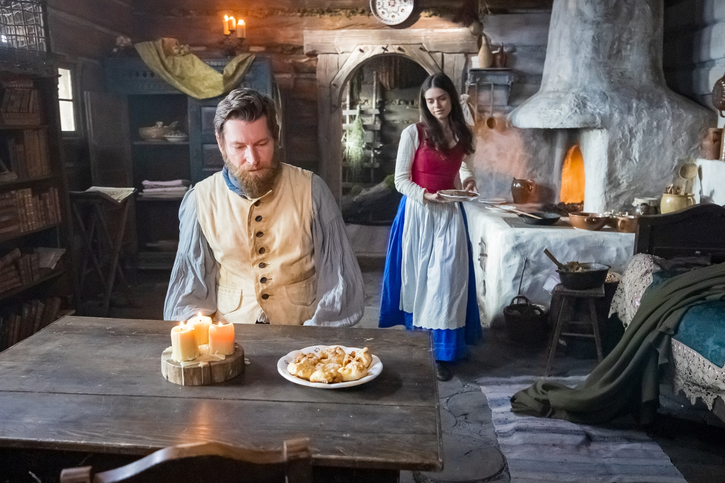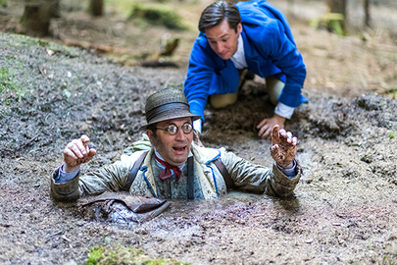
Charakteristika postav
Řekni pár slov k níže uvedeným postavám a zkus vystihnout jejich charakteristiku (hlavní povahové vlastnosti). Můžete si ve skupině jména napsat na kousky papíru a losovat.
- Komtesa Blanka
- Národopisec Jiráček
- Liduška
- Štěpán
- Adam
- Krakonoš

